新 书 推 荐
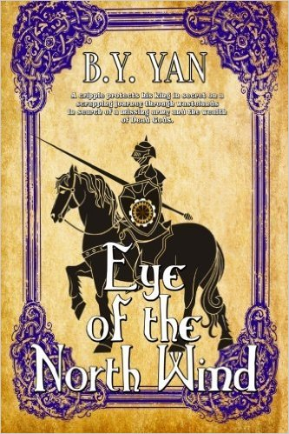
中文书名：《北风之眼》
英文书名：EYE OF THE NORTH WIND
作 者：B.Y. Yan
出 版 社：Ravenswood Publishing
代理公司：Trident/ANA/Jackie Huang
页 数：416页
出版时间：2016年4月
代理地区：中国大陆、台湾
审读资料：电子稿
类 型：奇幻小说

内容简介：

B.Y. Yan的《北风之眼》（EYE OF THE NORTH WIND）探究了中国谚语：“飞鸟尽，良弓藏；狡兔死，走狗烹。”是一部与“去而复归”类作品背道而驰的史诗巨作。这个故事并不是讲主角踏上了一场探索之旅，后来又回到了原点，而是讲主角被从家里赶了出来，然后花费了整个冒险故事试图再次回去。《北风之眼》预定为《标准》（The Standard）这个系列作品中的第一部奇幻小说。本书虽然受托尔金（没有精灵）和亚瑟王传奇影响很深，但却深深地沉浸在中王国时代的哲学，历史和文化中，很像《永恒之王》（THE ONCE AND FUTURE KING）。

在沙丘深处，一个跛脚儿子在被一个不愉快的误解夺去信念之前，一直遵循着他那极富声望的父亲给出的建议，努力地成为数百位杰出的荒地之王中的一员，然而现在他失去了信念。但是一扇门在哪里关上，一个希望之窗定会在哪里打开，他很快就在与他师傅一起搜寻一只失踪军队的行动中找到了自我。不过，这位年轻的帝王却对自己的存在，或者说贡献一无所知。出于自己自尊心的缘故，他必须假装自己从来都不知道身边有一个秘密的守护者，不管是在与自己的欲望不屈不挠的对抗的时候，在获得灾难中的财富的时候，还是在面对冥神们的愤怒的时候。

作者简介：

B.Y. Yan 是一位加拿大华裔作者，他大部分时间都花在学习成为一位作家的要素上。他现在住在安大略省多伦多市，但是大部分的时间会在世界上的两个对点之间穿行，和他的妻子珍妮（Jeane）一起到北京出差，有时还会带上一只巨型橙色虎斑猫。在闲暇的时候，他为了那些通过每一个能想象得出的方法讲述的故事，经营了一段从童年时期开始的同样伟大的爱情。

谢谢您的阅读！
请将回馈信息发至：
黄家坤（Jackie Huang）
安德鲁﹒纳伯格联合国际有限公司北京代表处
北京市海淀区中关村大街甲59号中国人民大学文化大厦1705室, 邮编：100872
电话：010-82504506
传真：010-82504200
Email: JHuang@nurnberg.com.cn
网址：www.nurnberg.com.cn
微博：http://weibo.com/nurnberg
豆瓣小站：http://site.douban.com/110577/
微信订阅号：ANABJ2002


